**МИНИСТЕРСТВО НАУКИ И ВЫСШЕГО ОБРАЗОВАНИЯ РОССИЙСКОЙ ФЕДЕРАЦИИ**

федеральное государственное автономное образовательное

учреждение высшего образования

**НАЦИОНАЛЬНЫЙ ИССЛЕДОВАТЕЛЬСКИЙ**

**ТОМСКИЙ ПОЛИТЕХНИЧЕСКИЙ УНИВЕРСИТЕТ**

Инженерная школа информационных технологий и робототехники

Отделение информационных технологий

Направление информационные системы и технологии

Отчет

по лабораторной работе № 6

по дисциплине

**«Архитектура информационных систем»**

**Получение данных веб-страницы**

Выполнил:

Студент группы 8И23 _________________ В.А. Изов

Проверил:

Ассистент ОИТ ИШИТР _________________ Д.Д. Кейних

Томск 2024

# Цель работы

Изучить технологии получения данных с Web-страниц

# Задание

Создать консольное приложение, которое будет получать с веб-страницы информацию, и сохранять её в базу данных. Так же реализовать последующий просмотр сохраненных данных.

# Результаты работы

При открытии приложения нас встречает окно приветствия с инструкцией.

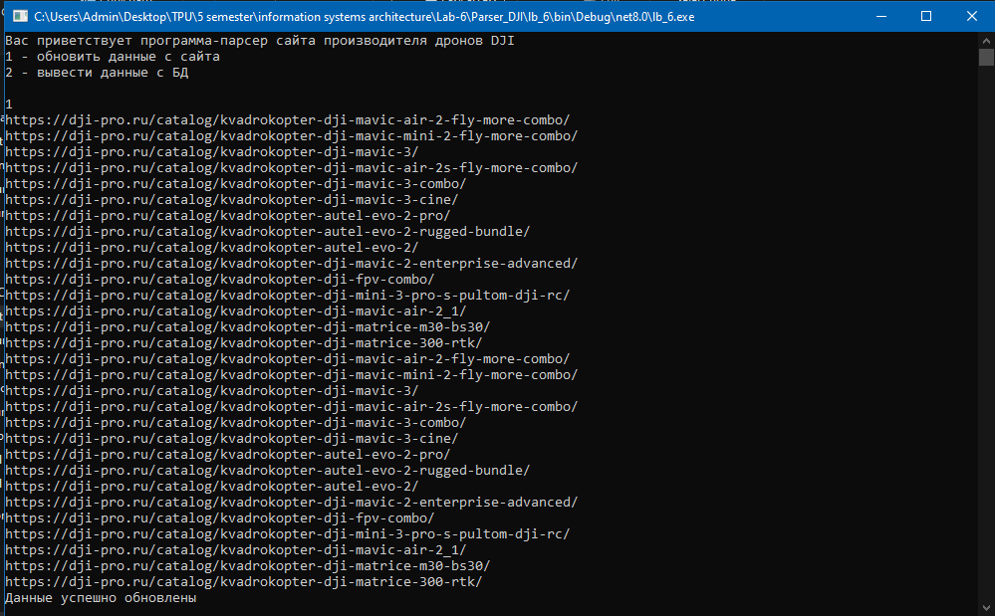

*Рис.1. Работа консольного приложения*

Обновим данные и посмотрим, что смог парсер получить с Web-страницы.

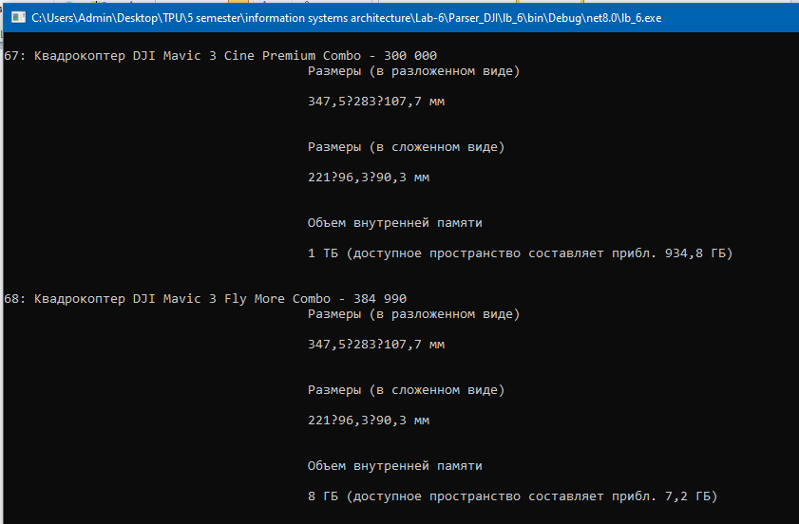

*Рис.2. Результат работы парсера*

# Выводы

В ходе выполнения лабораторной работы было создано консольное приложение позволяющее работать с данными, получаемые с интернет-магазина. Реализован функционал обновления данных и их просмотра. Данные хранятся в ORM БД, созданной с помощью фреймворка Entity. Данные с Web-страницы получаем с помощью библиотеки AngleSharp.